幸福南苑|读万卷书，行万里路 —— 南苑中学2022年学生暑期研学活动（一）
为提高学生学习兴趣，开拓学生视野、丰富学生知识。8月16、17日，我校开展了为期两天的学生研学活动。研学旅行延续和发展了古代游学、“读万卷书，行万里路”的教育理念和人文精神，成为素质教育的新方式。研学旅行让学生们在游中学、学中研、研中思、思中行，研学并举，知行合一。
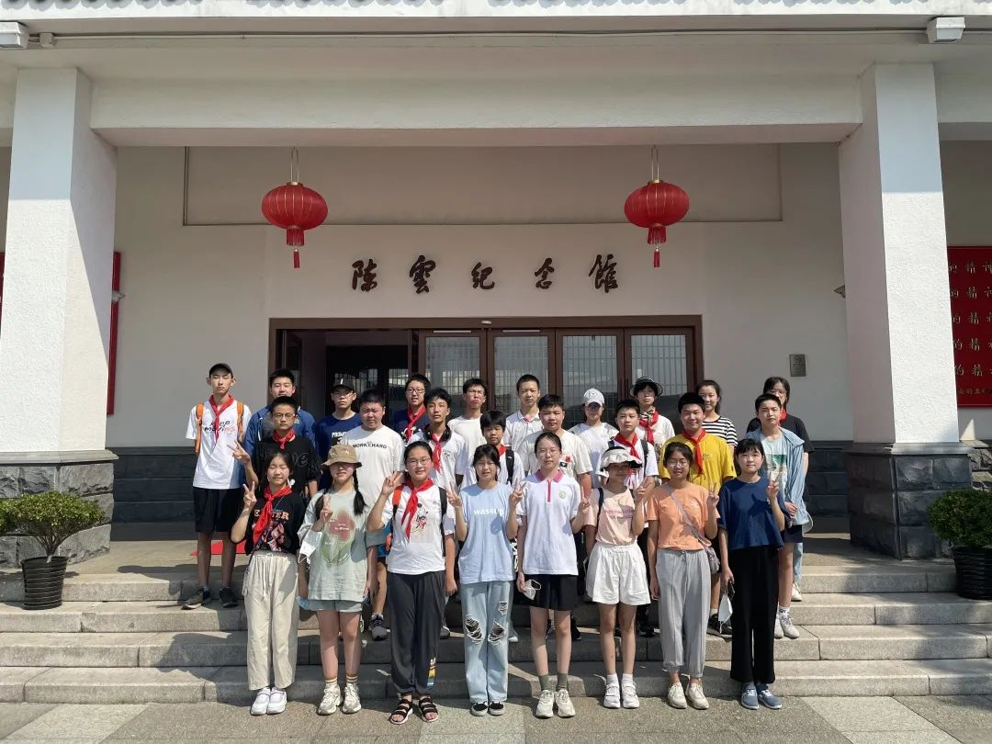
云游伟人故居 传承伟大精神
革命先辈的一生，就是一部读懂初心使命的教科书。一幅幅真实的照片、一个个鲜活的实物、一幕幕感人的图景，无不在诉说着革命先辈身上的魅力、气质与初心。
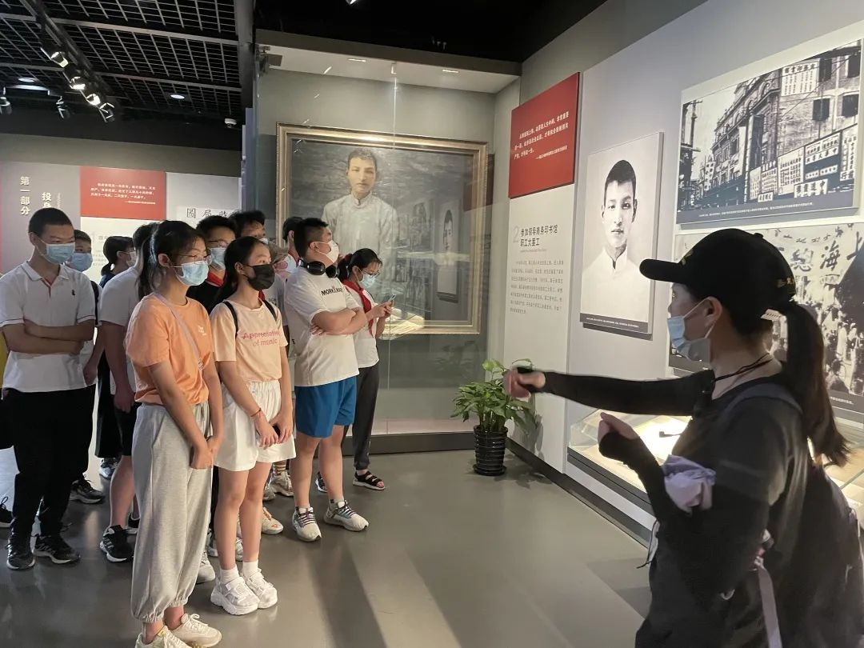
8月16日上午，队员们接受红色洗礼，出发来到青浦练塘“陈云故居暨青浦革命历史纪念馆”参观学习。
在纪念馆门前大家拍照留影，向伟大的无产阶级革命家、政治家、杰出的马克思主义者、中国社会主义经济建设的开创者和奠基人、党和国家久经考验的卓越领导人陈云同志致敬！
陈云纪念馆主馆内，一幅幅生动感人的照片、一段段弥足珍贵的影像、一件件饱经风霜的文物，以时间为线索、以中国社会的变迁为时代背景，从革命、建设和改革三个历史时期全面展示了陈云同志伟大光辉的一生。让我们在深切缅怀陈云同志辉煌业绩、深邃思想和崇高品德的同时，汲取政治智慧与精神力量。
陈云同志在70多年的革命生涯中充分表现出的无产阶级革命家的气魄、胆略和高超政治智慧，形成的崇高思想、品德和风格，为我们树立了光辉的榜样。
